ПРАВИЛА РЕКЛАМНОЙ АКЦИИ «2 позиции из меню с «Союзмультфильмом» – брелок в подарок»
(далее АКЦИЯ) Условия)

Организатор акции:
1. Общество с ограниченной ответственностью «Галерея-АЛЕКС», адрес места нахождения: 119002, г. Москва, ул. Арбат, д. 44, стр. 1, пом. II, часть ком. 5, подвал, ОГРН 1047796357179, ИНН 7704520601,
1. Наименование акции: | 1.1. «2 позиции из меню с «Союзмультфильмом» – брелок в подарок»
2. Сроки проведения акции: | 2.1. Общий срок проведения Акции с 16.04.2026 по 15.07.2026
3. Территория проведения акции: | 3.1. Российская Федерация, Кофейни сети  «Шоколадница», указанные в Приложении №1
4. Участники акции: | 4.1. В Акции вправе участвовать только физические лица (далее - Гости)  4.2. Гости могут принимать участие в Акции неограниченное количество раз в течение указанного срока
5. Список блюд, участвующих в акции: | Список блюд и напитков, участвующих в акции, указан в Приложении №3
6. Подарок Акции: | Брелок «Шоколадница x Союзмультфильм», (далее - Подарок), указан в приложение №4
7. Порядок участия в акции: | 7.1. В период Акции каждый Гость сети кофейни «Шоколадница» при покупке двух позиций из меню с «Союзмультфильмом», получает Подарок.  7.2. На каждые 2 позиции Акции в чеке полагается 1 подарок.  7.3. Акция совмещается с другими дисконтными предложениями кафе.  7.4. Акция не совмещается с абонементами на порции кофе.  7.5. Акция совмещается с накоплением и списанием баллов.  7.6. Акция действует пока Подарок в наличии.  7.7. Количество Подарков ограничено.  7.8. Акция не совмещается с акцией «-30% на десерты»  7.9. Акция действует на формат «Возьми с собой»  7.10 Акция действует на доставку.
8. Дополнительные условия: | 8.1. Информирование об условиях Акции будет происходить посредством размещения Правил Акции в глобальной сети Интернет по адресу www.shoko.ru на весь период проведения Акции и иных рекламных материалов в кофейне «Шоколадница»  8.2. Организатор Акции оставляют за собой право изменять условия, правила и сроки проведения Акции в одностороннем порядке, досрочно прекращать и/или временного приостанавливать Акцию с обязательным уведомлением Гостей, посредством размещения информации о порядке прекращения и/или временного приостановления Акции на сайте www.shoko.ru и на информационных стендах в кофейне «Шоколадница»  8.3. Принимая участие в Акции, Гость подтверждает, что полностью ознакомлен и согласен с Правилами её проведения.  8.4. Организатор оставляет за собой право не вступать в письменные переговоры либо иные контакты с участниками Акции, кроме случаев, предусмотренных настоящими Правилами.  8.5. Организаторы Акции оставляют за собой право отказать в замене, в возврате или изменении подарка, после вскрытия подарочной упаковки.  8.6. Подарок предоставляется в непрозрачной упаковке, Участник Акции не будет иметь возможности осуществить выбор конкретного вида (типа) подарка.

Приложение №1
В акции принимают участия кофейни «Шоколадница», расположенные по адресам:
Вавилова ул вл3 (ТЦ Ашан Гагаринский) Шоколадница | Удальцова уд д 40А
Гарибальди 23 (ТЦ Панорама) | Внуково А1(200)
Зубовский б-р 17 стр.1 | Внуково А2 (300)
Краснопрудная 3 | Внуково А4
Краснопрудная ул. д.26 | Внуково А5
Люблинская 165 | Внуково А7 (Открытая зона) Шоко 2.0
Маршала Жукова д.38, к.1 | Домодедово - 1 (зона вылета)
Мега Белая Дача Шоко 2.0 | Домодедово Т1 2-й этаж Общая зона вылета МВЛ Шоко 2.0
МО Котельники, Новорязанское ш. д.8 (Аутлет-Центр) | Домодедово Т1 ВВЛ концепция Шоко 2.0
Новоясеневский пр-т д 7 | Раменское 1-й этаж Общая зона
Перерва 43 (ТЦ Бум Братиславская) | Раменское 2-й этаж МВЛ
Сходненская 56 (ТЦ Калейдоскоп) | Шереметьево B-2 Шоко 2.0 Общая зона
Ходынский бульвар д 4 (ТЦ Авиапарк 2 этаж) | Шереметьево терм В Шоко 2.0
Ходынский бульвар д 4 (ТЦ Авиапарк 4 этаж) (Шоко Кидс) | Шереметьево терм.D МВЛ общая зона
Зеленый пр д81 (к/т Киргизия) Шоко 2.0 | Бауманская 33
МО Мытищи, Шараповский пр вл 2 (ТЦ КРАСНЫЙ КИТ) | Гоголевский б-р д3/1/2 Шоколадница
МО Реутов, Носовихинское ш (ТЦ Реутов Парк) | Енисейская ул д11 Шоколадница
Нижняя Радищевская ул., д 5, стр 2 Шоко 2.0 | Земляной Вал 33 (ТЦ Атриум) 3 этаж Шоко 2.0
Открытое шоссе 4 стр 1 (РЦ Янтарь) Шоко2.0 | Земляной Вал 33 1 этаж (ТЦ Атриум) Шоко 2.0
Парковая 9-я, д 30 стр 1 | Измайловская пл д1 Шоколадница
Полянка Б. 26/1 стр1 | Измайловское ш.71А (Шоколадница)
Сокольники (ТЦ Русское раздолье ) | Маросейка 3/13
Щелковское шоссе д 75 (ТРЦ Щёлковский) 0 этаж Шоколадница | Мира пр-кт 97 (Алексеевская)
Щелковское шоссе д 75 (ТРЦ Щёлковский) 3 этаж Шоколадница | Пресненская наб. 2 ТЦ Афимолл 1 этаж Шоко 2.0
Василия Ланового ул д 3 (ЖК Событие) Шоко 2.0 | Пресненская наб. д 12 МФК Башня Федерация Шоко 2.0
Европейский ТЦ 2 этаж Киевского вокзала пл.2 | Сиреневый бульвар д 31 (РЦ София) Шоко 2.0
Кутузовский пр-кт д45 стр1 Шоколадница | Широкая д.13
Кутузовский пр-т, д.30/32 | Варшавское ш. 87
Митинская ул. д.40 (ТЦ Митино) | Каширское ш. д.26 (ТРК Москворечье)
МО Пятницкое ш. (ТП Отрада) | Кировоградская 14 (ТЦ Глобал Сити)
Можайское шоссе д30 1-этаж Шоколадница | Манежная пл 1 стр 2 (ТЦ Охотный Ряд) 2
Очаковское шоссе д 5 корп.4 (ЖК Матвеевский парк) Шоко 2.0 | Манежная пл., д.1, стр.2 Кофе Хауз
Площадь победы 1б (Поклонная гора) | МО Жуковский (ТЦ Океан)
Рублевское ш. 22 | Скобелевская д.14 (Шоколадница)
Строгинский б-р д1 к2 Шоколадница | Старокачаловская ул, д. 5А (ТЦ Круг)
Щукинская (ТЦ Щука) | Цветной бульвар 13
Ярцевская ул вл19 (ТЦ Кунцево Плаза) Шоко 2.0 | Чаянова ул д12 стр1 Шоколадница
Вернадского пр-т 86А | Чертаново (ТЦ Штаер)
Вернадского пр-т д 14 (ТЦ Звездный) Шоко 2.0 | Чертаново Южное ТЦ "Атлантис"
Вернадского пр-т д 6 Шоко 2.0 из КХ | Чечёрский пр-д д51(ТРЦ Бутово Молл) Шоко 2.0
Комсомольский пр-кт 29 (новый) | Бирюзова М. 32 (ТЦ 5 Авеню)
Ломоносовский пр-кт 25 к.1 | Головинское ш, вл.5, (ТК Водный)
МО Московский п. Киевское шоссе 22-й км дв4 с1 (БЦ Румянцево) | Зеленоград, корпус 1446 (ТЦ Столица)
Садовая Б. ул д10 Шоколадница | Зеленоград, Крюковская пл. 1 (ТЦ Иридиум)
Солнцевский пр-кт 21 (ТЦ Столица) | Кузнецкий мост, д.11, стр.1
Тверская 19А (новая) | Ленинградский пр-кт 62 А (ТЦ Галерея Аэропорт)
Грузинская Б. 2/12 (Баррикадная) | Ленинградский пр-кт вл 36 (ВТБ Арена) Шоко 2.0
Дм. Ульянова 24 (Профсоюзная 1) | Ленинградский пр-т д 74 корп 1 Шоко 2.0
Калужское ш. 21 км, п. Сосенское (ТРЦ Мега Теплый Стан) Шоко 2.0 | Мега ТЦ Химки (Шоко Кидс)
Каширское шоссе д 61 Шоко 2.0 | МО Солнечногорский р-н д. Черная Грязь (Аутлет-Центр)
Ленинский пр-т, 109 | Народного Ополчения 49
Нагатинская пойма (ТРЦ Остров Мечты) Шоко 2.0 | Театральный проезд д 5 стр 1 (Детский мир) Шоко 2.0
Орджоникидзе 11 (ТЦ Орджоникидзе) Шоко 2.0 | Фестивальная 13
Ореховый б-р 14 (ТЦ Домодедовский) | Хорошевское ш вл 27
Павелецкая пл д2 стр1 Шоко 2.0 из КХ | Энтузиастов б-р вл 2-4 (Голден Гейт) Шоко 2.0 из КХ
Профсоюзная 19 | Якиманка Б. 58/2 (Октябрьская)
Профсоюзная ул.,д.61А (Калужский) Кофе Хауз | Алтуфьевское шоссе д 86 корп 1 (ТЦ Ареал) Шоко 2.0
Садовая-Кудринская 3А | Декабристов ул д17 (к/т Байконур) Шоко 2.0
Спасоглинищевский Б. пер 9/1 стр 16 Шоко 2.0 | Дмитровское ш. 13а (ТЦ Метромаркет)
Таганская ул д29 стр1 Шоколадница | Дмитровское ш. 163а (ТРЦ Рио-Гранд)
СОЧИ - 2 ТЦ Мелодия | Мира пр-кт 211 корп 2 (ТЦ Европолис) Шоко 2.0
Сочи-2 НОВЫЙ ТРЦ МореМолл | Московский ул Никитина д 2 (ТЦ Столица) Шоко 2.0
Сочи-2 ТОЦ Океан | Останкинская 2-я ул, 3 (ТЦ «Солнце Москвы» ) Шоко 2.0
Сочи-2, Аэропорт ВВЛ | Остоженка д27 к1 Шоко 2.0 из КХ
Сочи-2, Аэропорт ЧЗ, Koffee Shop | Зеленодольская ул Вл 42 (ТРЦ Кузьминки Молл) Шоко 2.0
Арбат 29 | Крутицкий пер 3-й д 18 (ТЦ Метромаркет)
Воздвиженка ул д 9 стр.2 (Шоколадница) | Ленинский пр-кт д.2
Дмитровка Б. 7/5 (Камергерский) | Невельского проезд д6 корпус 2 (ЖК Символ) Шоко 2.0
Жулебинский бульвар 10/6 | Новый Арбат ул д22 Шоколадница
Рязанский пр. д.32/3 | Огородный проезд д 14 Шоко 2.0
Шереметьевская ул. вл. 6 | Прокшинский Проспект д. 9 (ЖК Прокшино) Шоко 2.0
Пречистенка 40/2 | г. Красногорск, 65-66 км МКАД, ул. Международная, д.12, ТЦ VEGAS, метромост, напротив колеса обозрения
Архитектора Щусева, д. 4, корп. 1 | Новослободская ул., д.10, стр.1
г. Красногорск, ул. Липовой Рощи, д. 5, корп. 6 | Площадь Революции 2/3
Лазоревый пр-д д.1А к3 | Чистопрудный бульвар дом 1А
МО, Одинцово, п. Лесной городок, ул. Школьная, д. 2 (Lesnoy сити, 1эт) | Большая Семеновская ул.,27к1
Славянский бульвар, д. 5 корп 1
Шаболовка, 40
Ярцевская ул., 32

г. Ангарск,192 квартал, д.12, ТЦ Фестиваль
г. Ангарск,ул. Карла Марска, д. 44
г. Воронеж Бульвар Победы 23-б
г. Воронеж Площадь Ленина 15
г. Воронеж ул.Кольцовская 35-а
г. Воронеж, ул 9 января,28
г. Воронеж, ул.Парковая д.3
г. Екатеринбург 8 Марта ул д 46 (ТРЦ Гринвич-5)
г. Екатеринбург Кольцово ул.Бахчиванджи д.1 , общая зона, терминал А
г. Екатеринбург Кольцово Шоколадница ЧЗ ВВЛ, терминал А
г. Екатеринбург Кольцово Шоколадница ЧЗ МВЛ, терминал В
г. Елабуга ул. Норд Драйв, д3/4
г. Елабуга, ОЭЗ Алабуга ул Ш-2 здание 5/14
г. Казань, проспект Победы,141 ТЦ Мега
г. Казань, с.Столбище, тер. Аэропорт, Терминал 1А, МВЛ
г. Казань, ул. Островского,98 БЦ Urban
г. Казань, ул. Павлюхина, 91 ЦСО «KazanMall»
г. Казань, ул.Чистопольская,22
г. Мурманск, ул.Рогозерская, д.4, ТРЦ Plazma
г. Невинномысск, ул. Менделеева 9
г. Хабаровск, Комсомольская ул. 78
г. Хабаровск, ул.Матвеевское шоссе, 28
г. Ханты-Мансийск, ул.Энгельса, д.16
г. Владимир, ул. Батурина, д.20 ТЦ Батуринский
г. Душанбе, ТЦ "Орино",проспект Рудаки 84
г. Душанбе, ТЦ "Ситора" ул.Бухоро 50А
г. Нижний Новгород г, ул. Большая Покровская, д. 82
г. Нижний Новгород г, ул. Пискунова, 8/8
г. Нижний Новгород, пл. Советская, д. 5, ТЦ Жар-Птица
г. Нижний Новгород, ул. Бетанкура,1, ТЦ 7 НЕБО
г. Нижний Новгород, ул.Родионова, д.187В, 1 этаж, литер Е, около фонтана, ТЦ Фантастика
г. Ноябрьск, Мира пр.,75А
г. Санкт-Петербург, Канал Грибоедова, д.18-20, литер А, пом. 30Н
г. Санкт-Петербург, Лиговский пр., д.30, литера А, часть части 669 помещения 1Н
г. Санкт-Петербург, Невский пр., д. 18
г. Санкт-Петербург, Невский пр., д. 55
г. Санкт-Петербург, Невский пр., д.5, литер А, пом. 2-Н
г. Санкт-Петербург, Невский проспект д 100
г. Санкт-Петербург, Пулковское шоссе, д. 41, литера 3А, 1 этаж, Зона прилета
г. Санкт-Петербург, Пулковское шоссе, д. 41, литера А ч.ч.п. 649 помещения 1Н, (дог 915) ВВЛ
г. Санкт-Петербург, ул. Александра Невского, д.2, лит. Е, часть помещения 33Н, пом. 55-60
г. Уфа, аэропорт ВВЛ
г. Уфа, Обская,20
г. Ярославль, ул. Победы, д.41 ТРЦ Аура
г. Киров, аэропорт Победилово
г. Киров, аэропорт Победилово (чистая зона)
г. Киров, ул. Спасская 18А

Приложение №2
к правилам рекламной акции
Макеты акции:

Макет «Шоколадница х Союзмультфильм»
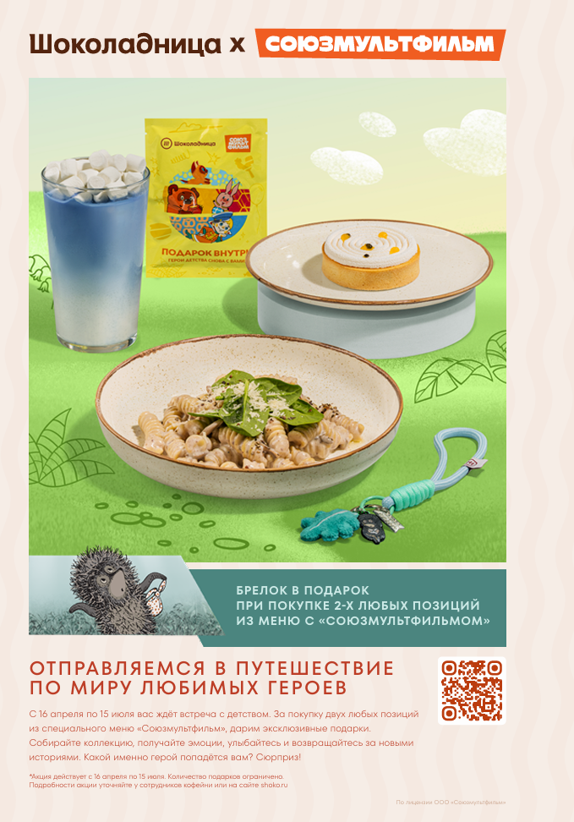
Макет «Кофе Хаус х Союзмультфильм»

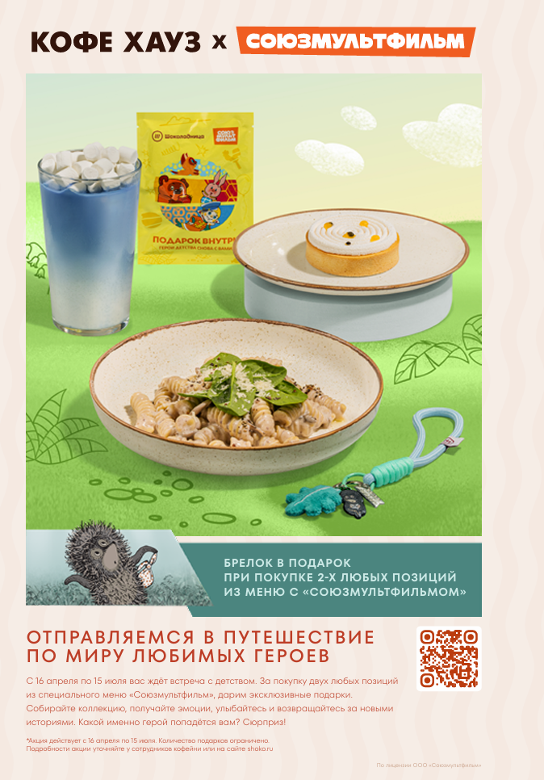

Приложение №3
К Правилам проведения акции
Макеты меню город «Шоколадница x Союзмультфильм»

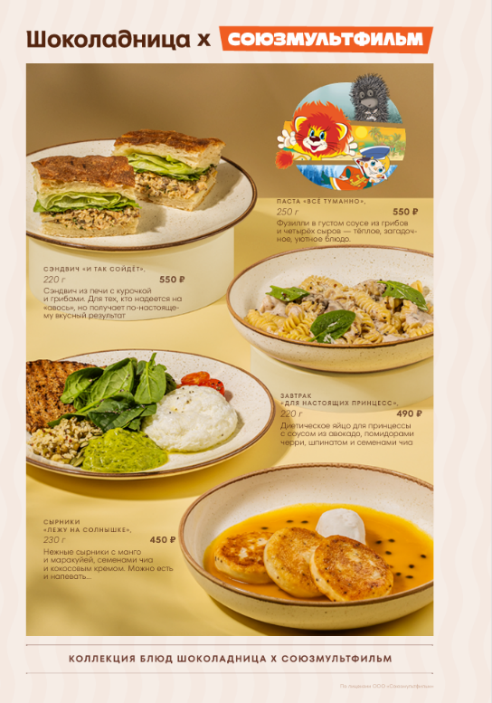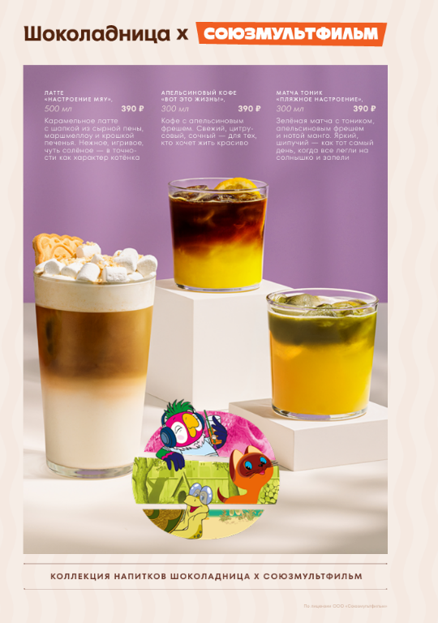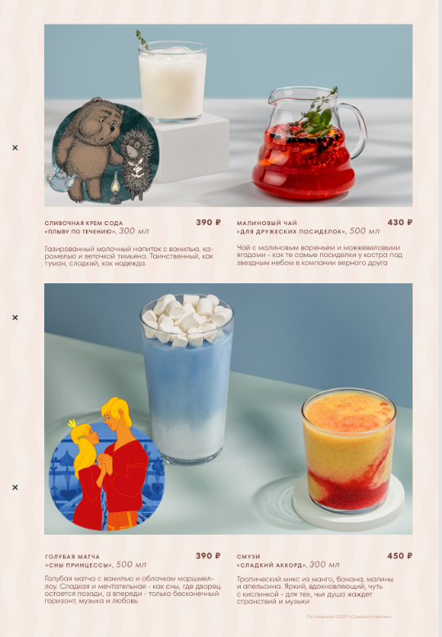
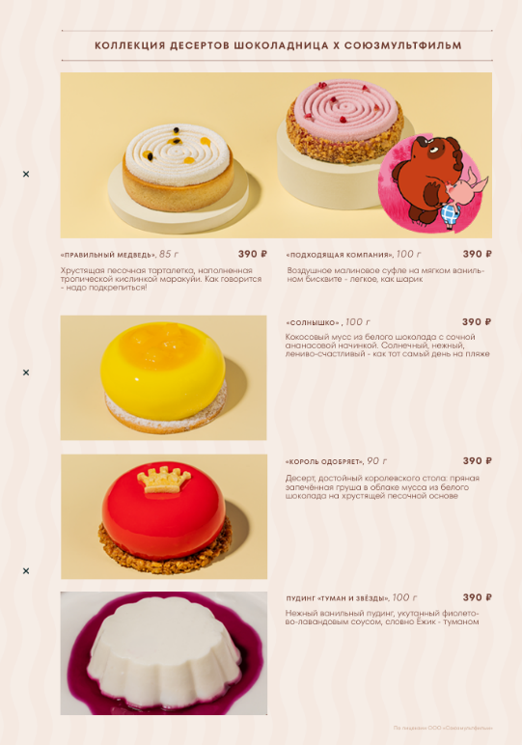

Макеты меню аэропорты «Шоколадница x Союзмультфильм»

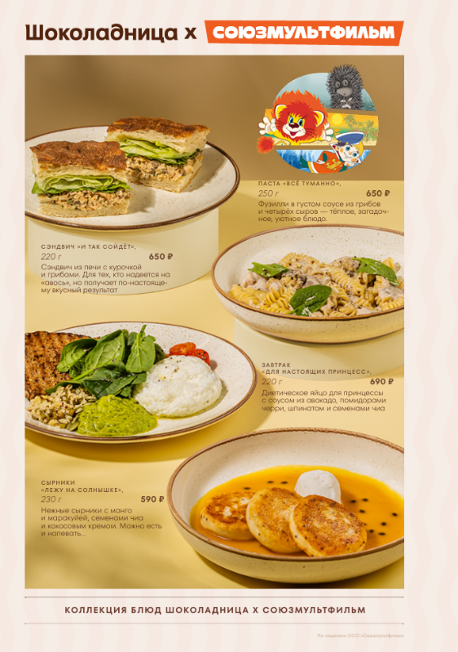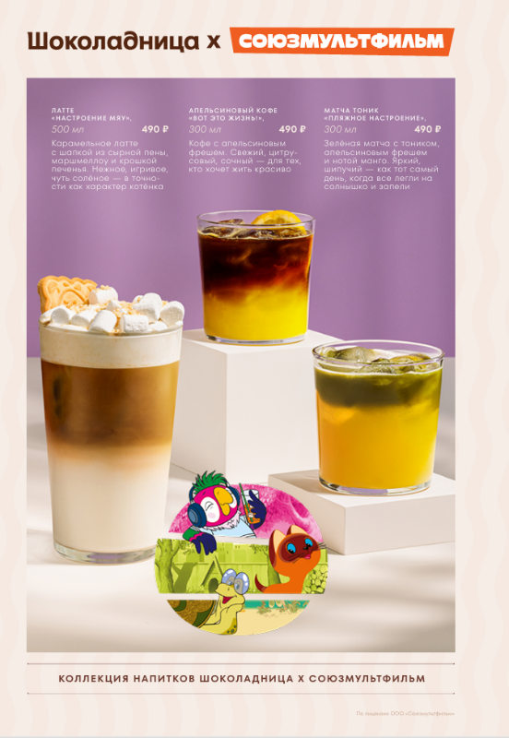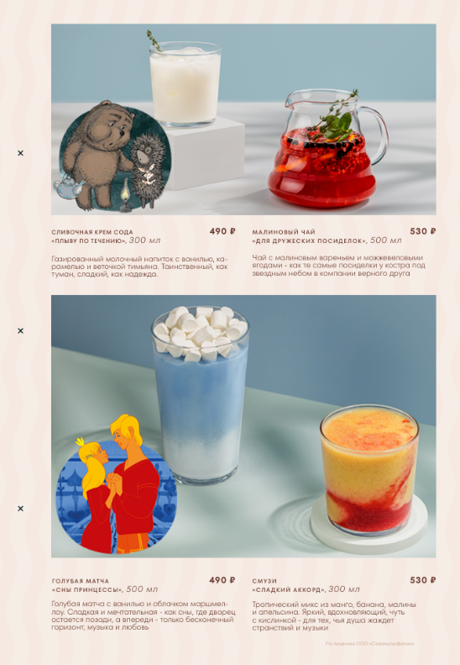
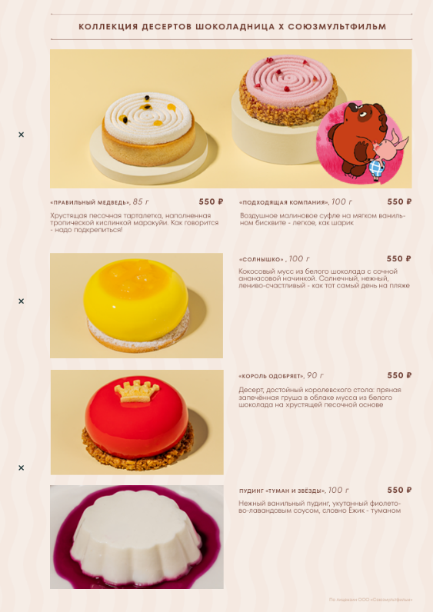

Макеты меню Шереметьево и Внуково «Шоколадница x Союзмультфильм»

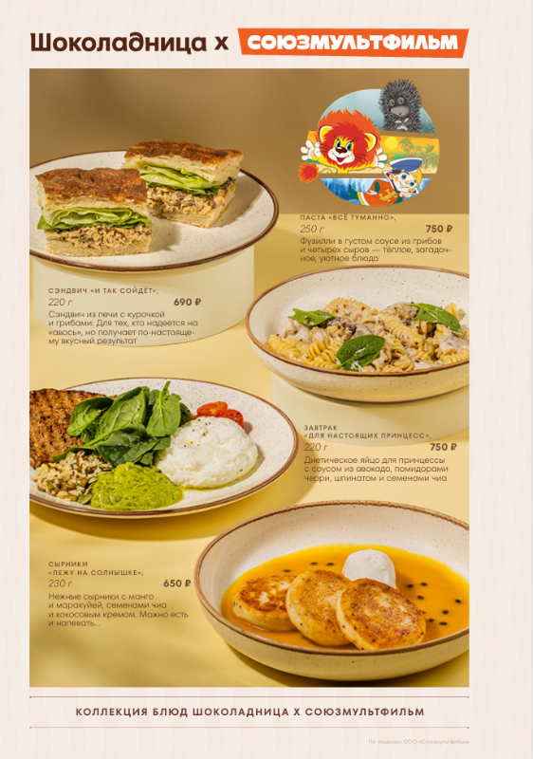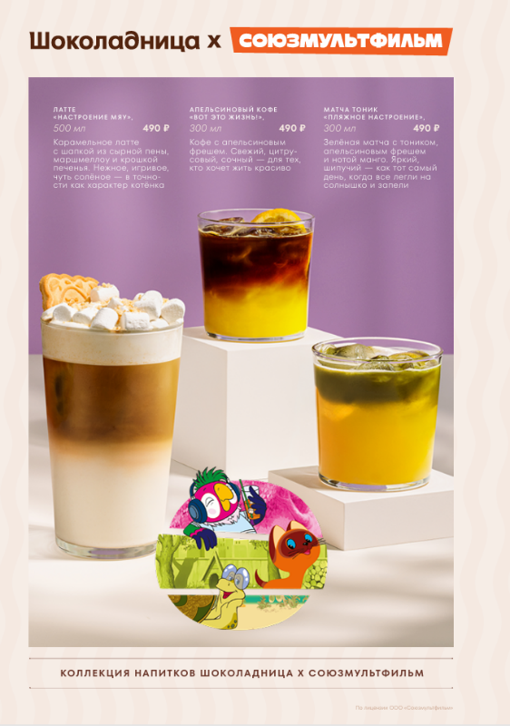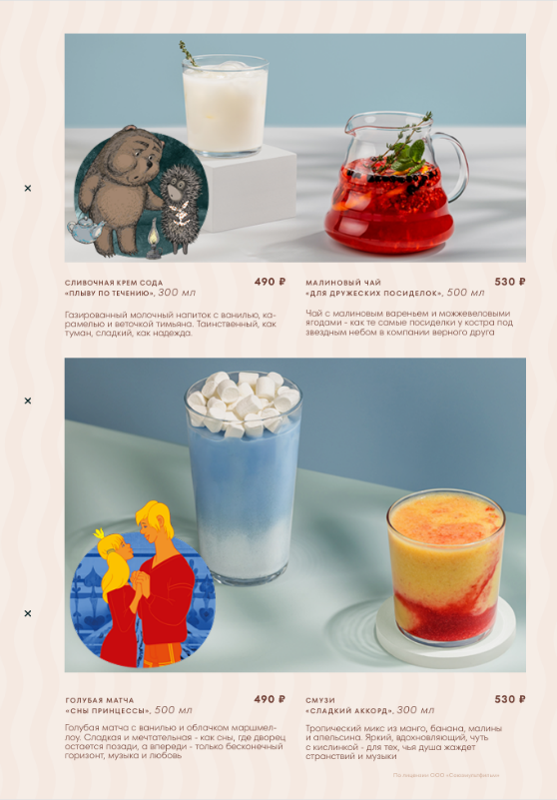
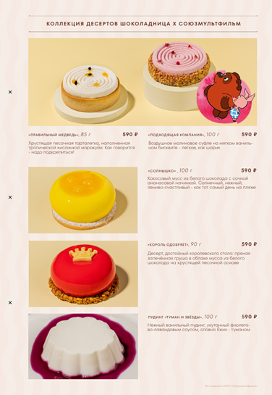

Макет меню «Кофе Хаус x Союзмультфильм»

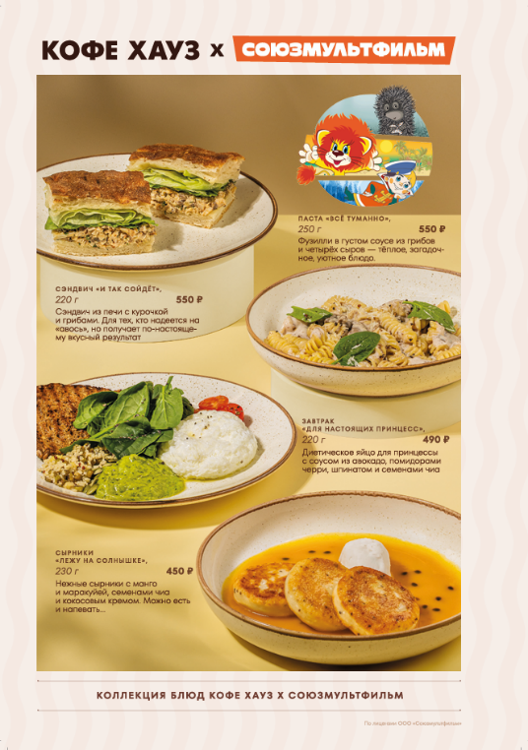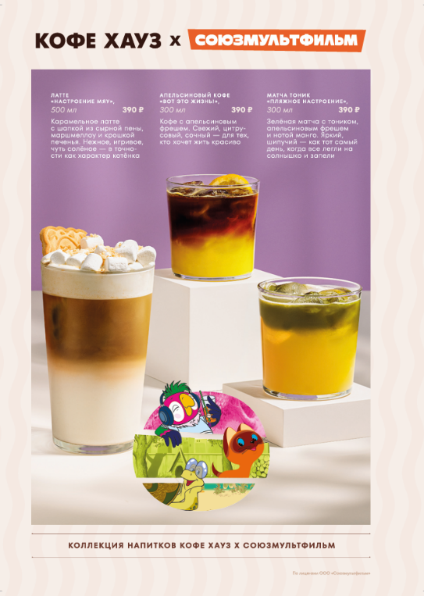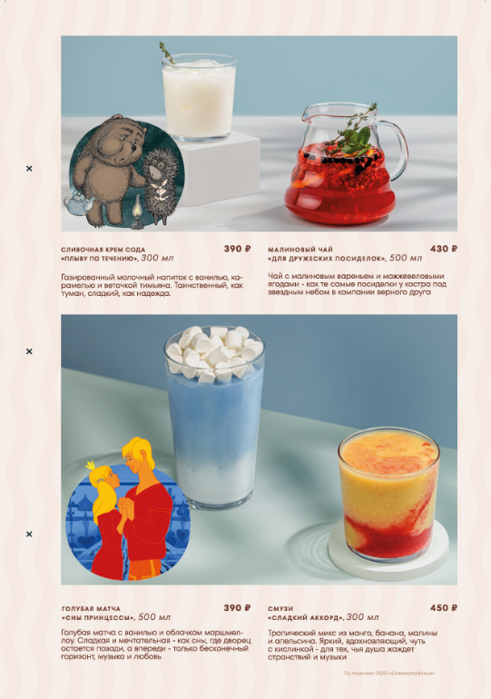
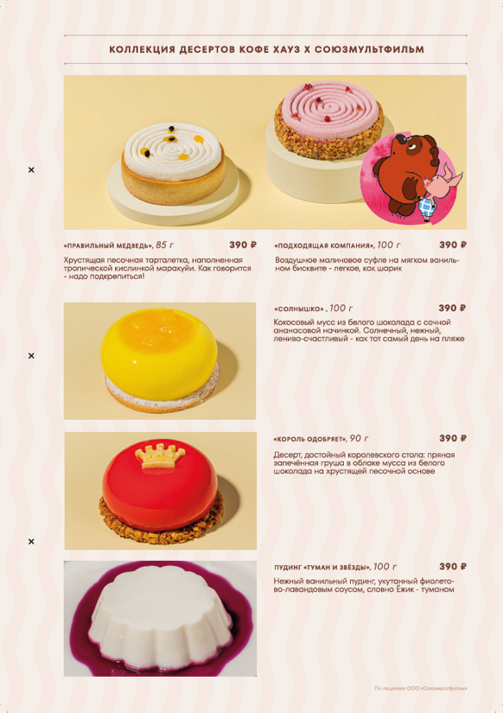

Приложение №4
к Правилам проведения акции
Макеты Подарка акции:
